Erklärung und Hinweise zur WAL 2022
Vom 01. März bis zum 12. Juni 2022 gibt es in der Umgebung von Langenwetzendorf 12 aufgezeichnete Wanderwege. Sie sind mit Großbuchstaben bezeichnet (A bis M). Die Wegbeschreibungen beginnen und enden immer am Pennymarkt in Langenwetzendorf. Teilweise sind die Wege auch für eine Radtour geeignet.
An allen Wanderrouten befinden sich Stempel, mit denen Sie eine Teilnahmekarte füllen können. Es gilt, möglichst viele der 30 Stempel zu finden. Das Hinweisschild „WAL 2022“ (siehe Foto) weist auf einen Stempelstandpunkt an der Rückseite eines Baums, Zauns,... hin. Wegbeschreibungen, Karten, mitunter auch Markierungen weisen den richtigen Weg.
 | 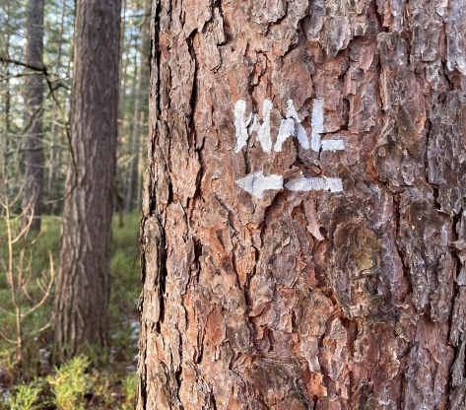 | 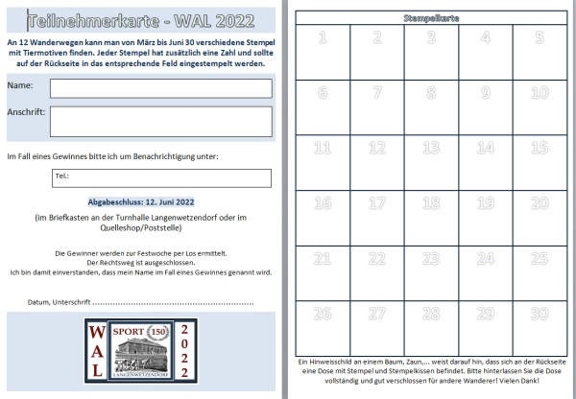
Hinweis für einen Stempelstandort | teilweise vorhandene Wegmarkierung | Teilnehmerkarte, Vorder- und Rückseite

Jeder Stempel zeigt ein anderes Tier mit einer Nummer (1 bis 30) und soll in das entsprechende Feld auf der Teilnehmerkarte gestempelt werden.
Ich bitte alle Wanderer und Radler, die Dosen mit den Stempeln und den Stempelkissen nach Nutzung wieder vollständig zu füllen und gut zu verschließen!!!
Die Teilnehmerkarten liegen kostenfrei in der Poststelle/Quelleladen in der Hauptstraße 37 in Langenwetzendorf aus.
Pro Teilnehmer kann nur eine Stempelkarte bis zum 12. Juni abgegeben werden!
Die Gewinner werden am 19.06.2022 nach dem Festumzug zum Familiennachmittag per Los ermittelt. Es winken schöne Preise von ortsansässigen Firmen.
Der Hauptgewinn ist ein Wochenende in einem MANOAH-Haus an der Talsperre Zeulenroda.
Jeannette Petzel (in Zusammenarbeit mit dem TSV Langenwetzendorf)
Hinweis:
Der Rechtsweg ist ausgeschlossen.
Da es sich bei dieser Aktion um ein Angebot und keine gemeinschaftlich geführte Wanderung handelt, ist für die Sicherheit während der Wander- und Radtouren jeder selbst verantwortlich.
Durch den Veranstalter wird keine Haftung übernommen!

